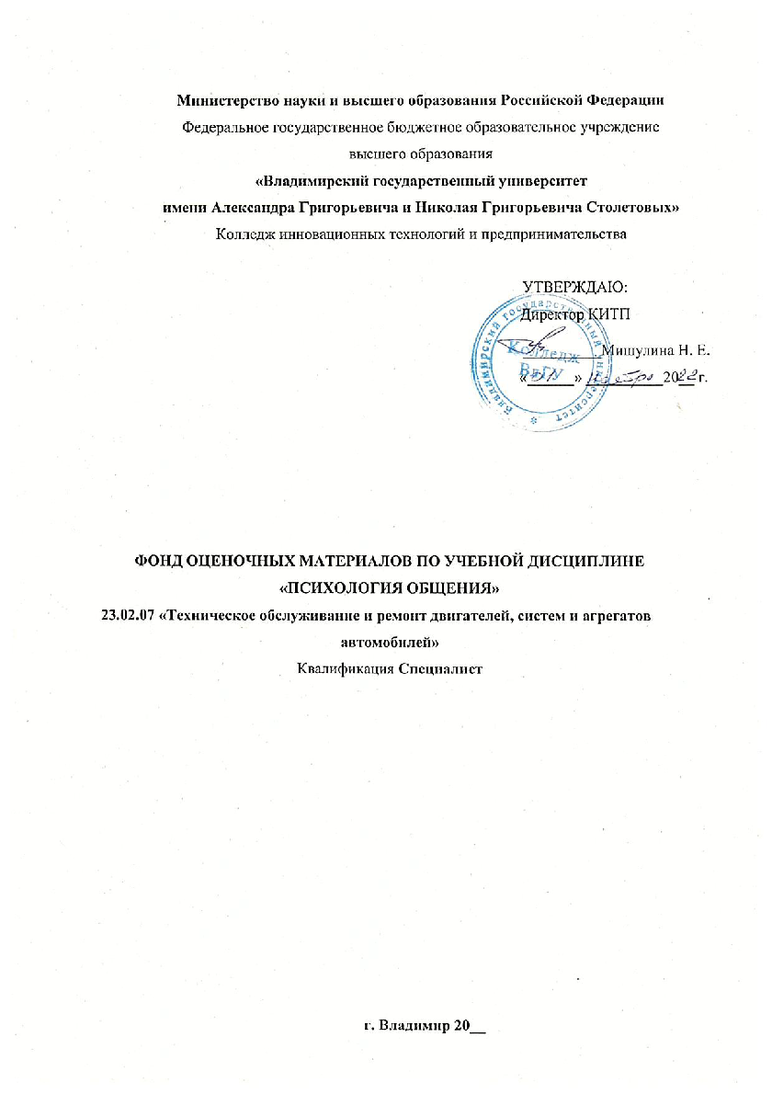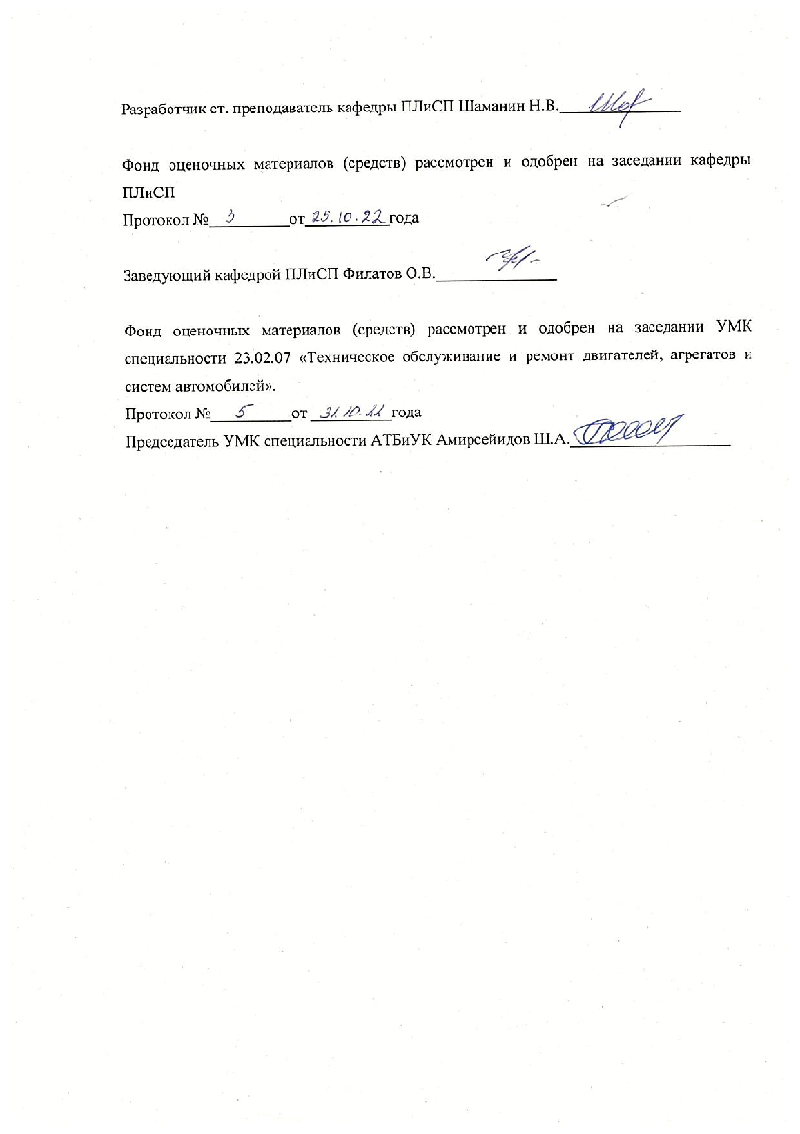

1.ПЕРЕЧЕНЬ КОМПЕТЕНЦИЙ И ПЛАНИРУЕМЫЕ РЕЗУЛЬТАТЫ ОБУЧЕНИЯ
ПО УЧЕБНОЙ ДИСЦИПЛИНЕ

Формируемые компетенции (код, содержание) | Результаты обучения по дисциплине | Наименование  оценочного средств
ОК-4. Эффективно взаимодействовать и работать в коллективе и команде | Знать способы закономерностей работы в коллективе и команде, основ эффективного взаимодействия с коллегами, руководством, клиентами | Тестовые вопросы, рейтинг-контроль, дифференцированный зачет
 | Уметь работать в коллективе и команде, эффективно взаимодействовать с коллегами, руководством, клиентами.
ОК-5. Осуществлять устную и письменную коммуникацию на государственном языке Российской Федерации с учетом особенностей социального и культурного контекста | Знать основы вербальной и невербальной коммуникации на государственном языке с учетом особенностей социального и культурного контекста.
 | Уметь осуществлять устную и письменную коммуникацию на государственном языке с учетом особенностей социального и культурного контекста.
ОК-6. Проявлять гражданско-патриотическую позицию, демонстрировать осознанное поведение на основе традиционных общечеловеческих ценностей, в том числе с учетом гармонизации межнациональных и межрелигиозных отношений, применять стандарты антикоррупционного поведения | Знать традиционных общечеловеческих ценностей и их проявление в поведении гражданско-патриотическую позицию, демонстрировать осознанное поведение на основе
 | Уметь проявлять гражданско-патриотическую позицию, демонстрировать осознанное поведение на основе традиционных общечеловеческих ценностей

2. ОЦЕНОЧНЫЕ СРЕДСТВА ДЛЯ ТЕКУЩЕГО КОНТРОЛЯ ЗНАНИЙ ПО УЧЕБНОЙ ДИСЦИПЛИНЕ
Рейтинг-контроль №1
Осуществляется на основе учета следующих показателей:
- активное участие в практических занятиях (участие в обсуждение, подготовка и проведение практических занятий);
- выполнения письменного контрольного опроса:

Контрольные вопросы:
- Перечислите основные принципы эффективного общения.
- Общение как многоплановый процесс.
- Структура общения.
- Типы межличностного общения
- Главная задача установления контакта.
- Определение принципов общения.
- Взаимоотношения с партнёром на 3 этапе, какими факторами определяются?
- Что такое общение?
- Какова основа общения?
- Подходы к определению общения.
- Коммуникативная компетентность как профессионально значимая характеристика психолога.
- Роль восприятия в развитии межличностного общения
- Влияние внешнего вида человека на успех в профессиональной деятельности.

Методические рекомендации к выполнению задания рейтинг-контроля №1
При выполнении письменного контрольного опроса студенту требуется дать максимально точный и развернутый ответ на заданный вопрос. Подготовка к письменному контрольному опросу осуществляется на основе лекционного материала, а также самостоятельной работы.

Шкалы оценивания рейтинг-контроля №1
Критерии оценивания | Оценка
Работа на практических занятиях: активное участие в аудиторной работе, верные ответы на вопросы преподавателя, организация и проведение практических занятий.  Верно выполненный опрос. | «Отлично»
Работа на практических занятиях: активное участие в аудиторной работе, верные ответы на вопросы преподавателя.  Собеседование:  1-2 ошибки допущены в опросе. | «Хорошо»
Работа на практических занятиях: участие в аудиторной работе.  3-5 ошибки допущены в опросе. | «Удовлетворительно»
Работа на практических занятиях: отсутствие активности на практических занятиях.  Более 5 ошибок в опросе. | «Неудовлетворительно»

Рейтинг-контроль №2
Осуществляется на основе учета следующих показателей:
- активное участие в практических занятиях (участие в обсуждение, подготовка и проведение практических занятий);
- выполнения письменного контрольного опроса:

Контрольные вопросы:
- Назовите группы трудностей в общении.
- Субъект восприятия.
- Механизмы взаимопонимания в процессе общения
- Коллектив как социально- специфическое понятие.
- Виды и характер взаимоотношений в группе.
- Динамика развития взаимоотношений в группе
- В чем заключается основная задача делового общения?
- Что означает «уметь общаться»?
- Динамика развития взаимоотношения в группе.

Методические рекомендации к выполнению задания рейтинг-контроля №2
При выполнении письменного контрольного опроса студенту требуется дать максимально точный и развернутый ответ на заданный вопрос. Подготовка к письменному контрольному опросу осуществляется на основе лекционного материала, а также самостоятельной работы.

Шкалы оценивания рейтинг-контроля №2
Критерии оценивания | Оценка
Работа на практических занятиях: активное участие в аудиторной работе, верные ответы на вопросы преподавателя, организация и проведение практических занятий.  Верно выполненный опрос. | «Отлично»
Работа на практических занятиях: активное участие в аудиторной работе, верные ответы на вопросы преподавателя.  Собеседование:  1-2 ошибки допущены в опросе. | «Хорошо»
Работа на практических занятиях: участие в аудиторной работе.  3-5 ошибки допущены в опросе. | «Удовлетворительно»
Работа на практических занятиях: отсутствие активности на практических занятиях.  Более 5 ошибок в опросе. | «Неудовлетворительно»

Рейтинг-контроль №3
Осуществляется на основе учета следующих показателей:
- активное участие в практических занятиях (участие в обсуждение, подготовка и проведение практических занятий);
- выполнения письменного контрольного опроса:

Контрольные вопросы:
- Психология конфликта. приемы коммуникативного взаимодействия.
- Раскройте содержание понятия «конфликт». Источники конфликтов. Стадии протекания конфликтов.
- Причины конфликтов.
- Этапы конфликтов.
- Виды агрессивности.
- Взаимосвязь агрессивности с конфликтами.
- Эмоциональное реагирование в конфликтах.
- Саморегуляция в конфликтных ситуациях.
- Способы управления конфликтами.
- Краткий анализ видов психологического воздействия.
- Убеждение как форма психологического воздействия.
- Риторические приемы убеждения собеседника.
- Развитие общения в ходе онтогенеза
- Виды манипулятивных типов личности и манипулятивных систем.
- Причины манипуляции.
- Сравнительная характеристика актуализатора и манипулятора

Методические рекомендации к выполнению задания рейтинг-контроля №3
При выполнении письменного контрольного опроса студенту требуется дать максимально точный и развернутый ответ на заданный вопрос. Подготовка к письменному контрольному опросу осуществляется на основе лекционного материала, а также самостоятельной работы.

Шкалы оценивания рейтинг-контроля №3
Критерии оценивания | Оценка
Работа на практических занятиях: активное участие в аудиторной работе, верные ответы на вопросы преподавателя, организация и проведение практических занятий.  Верно выполненный опрос. | «Отлично»
Работа на практических занятиях: активное участие в аудиторной работе, верные ответы на вопросы преподавателя.  Собеседование:  1-2 ошибки допущены в опросе. | «Хорошо»
Работа на практических занятиях: участие в аудиторной работе.  3-5 ошибки допущены в опросе. | «Удовлетворительно»
Работа на практических занятиях: отсутствие активности на практических занятиях.  Более 5 ошибок в опросе. | «Неудовлетворительно»

3. ОЦЕНОЧНЫЕ СРЕДСТВА ДЛЯ ПРОМЕЖУТОЧНОЙ АТТЕСТАЦИИ ПО УЧЕБНОЙ ДИСЦИПЛИНЕ
примерные вопросы открытого типа к дифференцированному зачету и для проверки остаточных знаний

 | Дайте определение понятию «Общение» | Общение – это взаимодействие двух или более людей, состоящее в обмене информацией между ними
 | Напишите смысл взаимосвязи общения и деятельности | В широком смысле общение – это сторона совместной деятельности.
 | Дайте определение понятию «Каналы коммуникации». | Каналы коммуникации – это средства или пути, с помощью которых и по которым передается информация от коммуникатора к реципиенту
 | Дайте определение понятию коммуникативных барьеров. | Коммуникативные барьеры – это препятствия в передаче информации, вызванные социальными и психологическими причинами
 | Перечислите виды общения по контакту с собеседником. | - непосредственное, опосредованное  - межличностное, массовое  - ролевое, личностное
 | Перечислите не менее трех компонентов структуры общения. | - Цель  - Содержание  - Средства  - Предмет  - Участники
 | Перечислите не менее четырех уровней общения. | 1. Примитивный  2. Манипулятивный  3. Стандартизированный  4. Конвенциональный  5. Игровой  6. Деловой  7. Духовный
 | Дайте определение понятию «Коммуникативная сторона общения» | Коммуникативная сторона общения – это процесс обмена информацией между людьми
 | Дайте определение понятию «Перцептивная сторона общения» | Перцептивная сторона общения – это процесс межличностного восприятия одним человеком другого.
 | Дайте определение понятию «Интерактивная сторона общения.» | Интерактивная сторона общения. – это организация взаимодействия общающихся индивидов
 | Назовите средства общения. | Вербальные средства – это речь.  Невербальные : позы, жесты, мимика, направление и продолжительность взгляда, расстояние между ними, громкость, тон и тембр голоса, интонация, артикуляция и др.
 | Перечислите не менее четырех функций общения. | - Прагматическая  - Информационная  - Воспитательная  - Организационная  - Функция подтверждения  - Функция познания друг друга
 | Дайте определение понятию «Механизмы социальной перцепции» | Механизмы социальной перцепции — это способы, благодаря которым люди понимают и оценивают другого человека. Выделяют механизмы межличностного и межгруппового восприятия: идентификация, эмпатия, социальная рефлексия и др.
 | Раскройте понятие делового общения. | Деловое общение - это официальные, служебные контакты между начальством и подчиненными, а также между самими подчиненными. Через деловое общение руководитель организует совместную деятельность коллектива.
 | Перечислите не менее четырех принципов делового общения | 1. Пунктуальность  2. Конфиденциальность  3. Доброжелательность  4. Внимание к окружающим  5. Внешний облик.  6. Грамотность.
 | Перечислите не менее 3 этапов подготовки и проведения публичного выступления. | - Подбор необходимого материала, содержания публичного выступления;  - Составление плана, распределение собранного материала в необходимой логической последовательности;  - Литературная обработка речи;  - Запоминание текста;  - Произнесение.
 | В чем состоит сущность психологии переговоров | Психология ведения деловых переговоров подразумевает знание этикета и правила ведения переговоров, умение понимать настроение собеседника, управлять собственными эмоциями, владеть профессиональной речью.
 | Дайте определение метода беседы | Беседа — это вербальный коммуникативный метод, тематический диалог между психологом и респондентом с целью получения сведений от респондента.
 | Дайте определение понятию совещания. | Совещание — это собрание специалистов, посвящённое обсуждению конкретного вопроса.
 | Перечислите не менее 4 правил ведения переговоров по телефону. | - Необходимо помнить имена и фамилии.  - При плохой слышимости - перезвонить, а не кричать.  - Говорить кратко и по существу, не отклоняться от темы.  - Сдерживать свои эмоции, выслушивать собеседника, не перебивать его.  - При разногласиях вести себя тактично.  - В конце телефонного разговора следует подводить итоги.
 | Перечислите не менее трех нормы этикета в споре, дискуссии, полемике. | - Не отвечать агрессией на агрессию;  - при отрицании какого-либо тезиса необходимо не только сказать «нет», но и привести несколько аргументов;  - критиковать необходимо только с конструктивным подходом;  - не допустимо разбирать недостатки личности.
 | Что такое «Психологический контакт» | Это отношения, в которых собеседники имеют желанием и готовность общаться друг с другом
 | Перечислите методы установления психологического контакта | - Заведение знакомства;  - Формирование у второй стороны интереса к контакту;  - Установление доверительных отношений.
 | Дайте определение понятию конфликта | Конфликт - это отсутствие согласия между двумя или более сторонами. Он может быть: межличностным, внутриличностным.
 | Перечислите не менее четырех стадий конфликта | 1 стадия - Предконфликтная ситуация  2 стадия - Инцидент  3 стадия - Эскалация  4 стадия - Кульминация  5 стадия - Завершение конфликта  6 стадия - Постконфликтная ситуация
 | Укажите не менее трех способов преодоления конфликтов в деловом общении. | - Посредничество  - Компромисс  - Избегание  - Приспособление к противоположной точке зрения  - Переговоры
 | В чем заключается «Культура переписки» | Предложения должны быть короткими, само письмо должно иметь четкую структуру: обращение по имени, введение, цель письма, суть вопроса или предложения, вывод и финал.  Нельзя использовать оскорбительные слова и выражения.
 | Перечислите не менее четырех составляющих Имиджа делового человека | профессиональная речь,  поведение,  походка,  стиль одежды,  макияж,  прическа,  отсутствие ненормативной лексики.
 | Дайте определение понятию «Публичное выступление» | Публичное выступление – это особая речевая деятельности, адресованная определенной аудитории.
 | Какие правила предполагает этикет за столом. | - сохранение осанки,  - правильное пользование столовыми приборами для разных блюд,  - возможность беседы.
 | Перечислите основные принципы деловой речи | Деловая речь должна быть профессиональной, по возможности краткой, ясной и точной, без ненормативной лексики.
 | Каким должен быть по этикету деловой человек | По этикету деловой человек должен быть пунктуальным, позитивным и иметь соответствующий имидж.
 | Дайте понятие социокультурной специфики управленческой деятельности | Руководитель должен управлять трудовой деятельностью сотрудников, создавать благоприятный психологический климат в организации, формировать социальные связи как между сотрудниками, так и между своей организацией и другими
 | Дайте определение понятиям «Речевое» и «Неречевое» общение. | Речевое – это общение словами. Неречевое общение – это применение жестов, мимики, поз, интонаций.
 | Перечислите не менее трех невербальных средств общения | 1. Кинесика  2. Экстралингвистика  3. Такесика  4. Проксемика
 | Дайте понятие практики активного слушания | Это процесс, в ходе которого не просто воспринимают информацию от собеседника, но и активно показывают понимание этой информации.
35. | Назовите не менее четырех основных рекомендаций по подготовке и проведению публичного выступления | - Учитывайте возраст и уровень знаний аудитории.  - Тщательно продумайте план вашего выступления.  - Сделайте презентацию с картинками, схемами и таблицами.  - Отрепетируйте свое выступление несколько раз.  - Начните свое выступление с приветствия, а в конце поблагодарите слушателей за внимание, а руководителя – за помощь.  - Отвечайте на вопросы кратко.

Методические рекомендации для подготовки к дифференцированному зачету
Дифференцированный зачет проводится в устной форме. На ответ студенту отводится 40 минут. За ответ на теоретические вопросы студент может получить максимально 40 баллов.
Максимальная сумма баллов, набираемая студентом по дисциплине «Психология общения» в течение семестра равна 100.

Оценка в баллах | Оценка по шкале | Обоснование | Уровень сформированности компетенций
91 - 100 | «Отлично»  (зачтено) | Теоретическое содержание курса освоено полностью, без пробелов необходимые практические навыки работы с освоенным материалом сформированы, все предусмотренные программой обучения учебные задания выполнены, качество их выполнения оценено числом баллов, близким к максимальному | Высокий уровень
74-90 | «Хорошо»  (зачтено) | Теоретическое содержание курса освоено полностью, без пробелов, некоторые практические навыки работы с освоенным материалом сформированы недостаточно, все предусмотренные программой обучения учебные задания выполнены, качество выполнения ни одного из них не оценено минимальным числом баллов, некоторые виды заданий выполнены с ошибками | Продвинутый уровень
61-73 | «Удовлетворительно»  (зачтено) | Теоретическое содержание курса освоено частично, но пробелы не носят существенного характера, необходимые практические навыки работы с освоенным материалом в основном сформированы, большинство предусмотренных программой обучения учебных заданий выполнено, некоторые из выполненных заданий, возможно, содержат ошибки. | Пороговый уровень
Менее 60 | «Неудовлетворительно»  (незачтено) | Теоретическое содержание курса не освоено, необходимые практические навыки работы не сформированы, выполненные учебные задания содержат грубые ошибки | Компетенции нес формированы

ВОПРОСЫ ЗАКРЫТОГО ТИПА ДЛЯ ПРОВЕРКИ ОСТАТОЧНЫХ ЗНАНИЙ

№  п/п | Контролируемые разделы (темы) | Тестовые задания | Код контролируемой компетенции
1 | Психологическая характеристика процесса общения | При реализации данной функции общения происходит осознание и фиксирование своего места в системе ролевых, статусных, деловых, межличностных и прочих связей сообщества.  А) Информационная функция.  Б) Статусная функция.  В) Перцептивная функция.  Г) Координационная функция. | ОК-4
2 | Общение как коммуникация. Понятие социальной перцепции | Перцептивная сторона общения – это …  А) Обмен информацией  Б) Восприятие и понимание друг друга  В) Взаимодействие друг с другом | ОК-4
3 | Психологическая характеристика процесса общения | Общение, при котором регламентированы и содержание, и средства общения и вместо знания личности собеседника достаточно знание его социальной роли – это …  А) Формально-ролевое общение  Б) Деловое  В) Временное  Г) Неформальное | ОК-4
4 | Психологическая характеристика процесса общения | Этот раздел психологии общения изучает прикосновения, использующиеся в процессе общения. Это рукопожатия, поцелуи, объятия, похлопывания, поглаживания и т.д.  А) Проксемика.  Б) Такесика.  В) Хронемика.  Г) Кинесика | ОК-4
5 | Общение как коммуникация. Понятие социальной перцепции | Если причина поступка или действия приписывается тому, на кого направлено действие, то это …  А) Объективная атрибуция  Б) Каузальная атрибуция | ОК-4

6 | Виды социальных взаимодействий. Восприятие и познание людьми друг друга. Внутригрупповое общение | Данный коммуникативный барьер общения связан с различиями в системах значений (тезаурусах) участников общения.  А) Фонетический барьер.  Б) Семантический барьер.  В) Стилистический барьер.  Г) Логический барьер.  Д) Эмоциональный барьер. | ОК-5
7 | Методика установления психологического контакта. | В результате реализации ЭТОГО этапа установления контакта создается некоторое общее представление о наборах качеств, которые предлагаются партнерами для общения.  А) Снятие психологических барьеров.  Б) Нахождение совпадающих интересов.  В) Определение принципов общения.  Г) Выявление качеств, опасных для общения.  Д) Адаптация к партнеру и установление контакта. | ОК-6
8 | Конфликт и его психологическая характеристика | Данный стиль поведения в конфликте характеризуется отказом от части ранее выдвигавшихся требований, готовностью признать претензии другой стороны частично обоснованными, готовностью простить.  А) Компромисс  Б) Агрессия  В) Соперничество | ОК-4
9 | Виды социальных взаимодействий. Восприятие и познание людьми друг друга. Внутригрупповое общение | По мнению А. Пиз, социальная зона человека находится в диапазоне:  А) 15-45 см.  Б) 46-120 см.  В) 121-360 см.  Г) свыше 360 см. | ОК-6
10 | Общение как коммуникация. Понятие социальной перцепции | Один из механизмов познания и понимания человека, заключающийся в неосознанном уподоблении себя значимому другому – это…  А) Идентификация  Б) Эмпатия  В) Аттракция | ОК-4
11 | Введение в психологию профессионального общения | Стиль общения – это…  - Индивидуально-психологические особенности взаимодействия между людьми  - Индивидуально-типологические особенности между людьми  - Индивидуально-субъективные особенности между людьми | ОК-4
12 | Психологическая характеристика процесса общения | Общение, когда в его процессе собеседники выполняют определенные социальные роли называется …  А) Деловое  Б) Формально-ролевое  В) Неформальное | ОК-4
13 | Общение как коммуникация. Понятие социальной перцепции | Коммуникативная сторона общения – это …  - Обмен информацией  - Восприятие и понимание друг друга  - Взаимодействие друг с другом | ОК-5
14 | Психологические аспекты делового общения | Общение, при котором учитывают особенности личности, характера, возраста, настроения собеседника, но интересы дела более значимы, чем возможные личные расхождения называется…  А) Деловое  Б) Формально-ролевое  В) Неформальное | ОК-4
15 | Техники общения и приемы психологической саморегуляции | Индивидуально-психологические особенности человека, определяющие динамику протекания его психических процессов – это …  А)Темперамент  Б) ЦНС  В) Характер | ОК-4
16 | Психологическая характеристика процесса общения | Коммуникация – это …  - Процесс взаимодействия, ведущий к пониманию информации  - Процесс двустороннего обмена информацией, ведущей к взаимному пониманию  - Процесс двустороннего взаимодействия, ведущий к пониманию поступающей информации | ОК-4
17 | Общение как коммуникация. Понятие социальной перцепции | Осознание индивидом того, как он воспринимается партнером по общению, т. е. как будет партнер по общению понимать меня – это…  А) Рефлексия  Б) Характер  В) Темперамент | ОК-4
18 | Психологическая характеристика процесса общения | Общение, которое направлено на извлечение выгоды от собеседника, называется …  А) Манипулятивное  Б) Деловое  В) Формально-ролевое | ОК-4
19 | Виды социальных взаимодействий. Восприятие и познание людьми друг друга. Внутригрупповое общение | Интерактивная сторона общения это  - Обмен информацией  - Восприятие и понимание друг друга  - Взаимодействие друг с другом | ОК-5
20 | Конфликт и его психологическая характеристика | В данном стиле поведения в конфликте отсутствует как стремление к кооперации, так и тенденции к достижению собственных целей. Применяется при отсутствии сил и времени для решения противоречия, стремлении выиграть время, наличии трудностей в определении линии своего поведения.  А) Избегание  Б) Компромисс  В) Агрессия | ОК-4

КЛЮЧИ К ТЕСТУ

- Б
- Б
- А
- Б
- А

- Б
- В
- А
- В
- А

- А
- Б
- А
- А
- А

- Б
- А
- А
- В
- А

